第5章 融合渗流机理与空基巡检病害信息的堤防渗流安全透明评价
5.1 引言
第4章完成了多水位工况下的渗流计算，得到了渗透坡降、浸润线和边坡稳定安全系数；第2章介绍了红外探测渗漏和目标识别的基本原理。但计算结果和巡检图像本身还不是结论：管理人员需要知道某一堤段在当前水位下是否安全、风险主要来自哪类破坏、依据是什么、还缺哪些资料。本章对应第1章提出的第二个关键科学问题，研究如何把渗流计算结果与无人机巡检发现的病害信息融合为依据清楚、可随资料更新的安全评价结论。
管涌与内部侵蚀是土石堤坝失事的主要原因之一^{[192,193]}。常用的“指标打分—加权汇总—按分定级”方法有两个容易被忽视的问题：一是加权平均可能把个别达到临界的指标“平均掉”；二是评价表往往不能区分“检查过、未发现问题”和“没有检查”，也不能区分“算法认为可疑”和“现场确认是管涌”。本章依次回答评价什么（5.2节）、用哪些指标（5.3节）、巡检证据如何获取并进入评价（5.4节）、如何评价（5.5节，含四项创新方法）、按什么标准定级（5.6节），最后给出评价流程与五个算例（5.7节）并讨论适用条件（5.8节）。需要预先说明，本章的定量对比主要基于受控合成情景，用于检验方法本身的行为，在取得独立现场标签之前不代表真实堤防上的预测精度。
5.2 透明评价总体框架
5.2.1 评价对象与评价结论
本章的评价对象是“某一堤段在指定水位工况和指定时刻下的渗流安全状态”。堤段以代表断面表示，水位工况对应第4章渗流计算采用的水位，评价时刻决定当时可以使用哪些巡检、监测和复核资料。同一断面在不同水位或不同时刻的结论可以不同，因此每个结论都附带这三项条件。评价有三个目的：判定安全等级；识别主控失效模式，即当前最可能导致破坏的机制；列出需要复核或补充的资料。相应地，评价结论由表5.1所列要素组成。
表5.1 评价要素与结论形式
要素 | 内容（以5.7.5节K45+500断面为例）
评价对象与条件 | 堤段（代表断面）、水位工况、评价时刻（K45+500断面，临水位35.90 m）
输入证据 | 各类资料及其状态（29项指标中14项有值、15项缺失）
评价结论 | 安全等级与主控失效模式（C级，渗流破坏主控）
结论依据 | 触发的门控、关键指标及来源（深层黏土坡降比1.045达到临界）
待办事项 | 待复核候选、缺失资料、需核定的判据（管涌出口判据取值部位需复核）
5.2.2 评价总体框架
评价总体框架如图5.1所示，按数据流向分为六层。数据来源层汇集第3章的地层与土性参数、第4章的坡降比和安全系数、5.4节的巡检候选与复核结论，以及工程台账和运行管理资料。证据层登记每条资料的来源、时间和适用范围并判断其状态，只有“可采纳”的资料才进入指标层。指标层把资料转换为29项指标，并对应到五类失效模式。模型层由物理规则链、随机森林决策层、序数物理下限和复核门组成，其运行参数由离线的多目标策略评价选定。标准层规定等级划分、门控阈值、巡检证据判定和预警分级。输出层给出等级、主控失效模式、依据和待办事项，并推送到第6章的数字孪生平台。
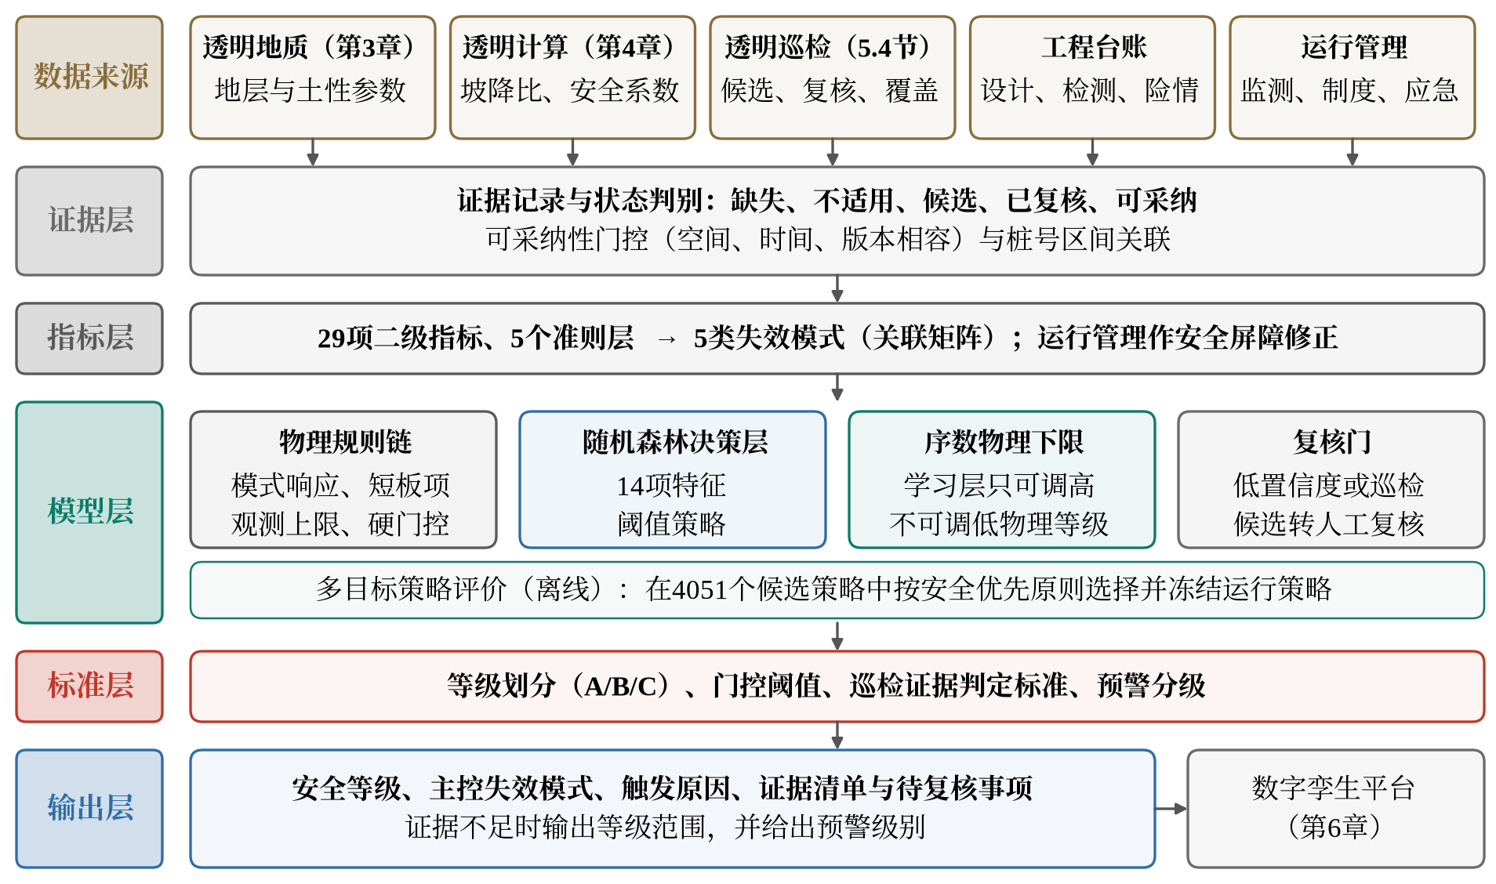
图5.1 堤防渗流安全透明评价总体框架
5.2.3 “透明”的含义与本章创新点
本章所说的“透明”指三点：可追溯，即每个结论都能追到具体数据、计算版本和规则；可核查，即每个阈值、门控和权重都写明取值与依据；可复现，即用同一时刻、同一批证据重新计算得到同一结论。在课题组已有评价模型的基础上，本章提出四项方法：（1）证据状态与可采纳性控制，区分缺失、不适用、候选、已复核和可采纳五种状态，防止“未检查”被当作“无异常”、算法候选被当作确认险情；（2）巡检结果的“输入—约束—触发”机制，巡检结果既作为C3指标输入，又以观测门控约束等级，并以复核任务和覆盖充分性控制结论的确定程度；（3）随机森林决策层与序数物理下限，用数据驱动模型修正规则链的保守误判，但规定其只能调高、不能调低物理规则给出的风险等级；（4）多目标策略评价，用帕累托方法在安全、准确和运行成本之间比较数千种评价策略，按“安全优先”原则选择运行方案并报告其代价。
5.3 评价指标体系
框架确定之后，需要用一组可量化的指标描述堤段状态。本节在课题组已有29项指标的基础上，说明指标体系的结构、数据来源、量化方法和权重。
5.3.1 层次结构与指标组成
指标体系依据《堤防工程安全评价导则》（SL/Z 679—2015）^{[136]}和《堤防工程设计规范》（GB 50286—2013）^{[137]}构建，分为三层（图5.2）：目标层为堤防渗流安全透明评价；准则层为工程质量、防洪安全、渗流安全、结构安全和运行管理五个方面；指标层共29项。体系以渗流破坏为重点，但保留了与之相互影响的边坡失稳、穿堤建筑物接触渗漏等内容，因为背水坡渗透压力升高会降低边坡稳定性，穿堤建筑物周边的接触渗漏又常是管涌的起点。对关键物理指标，除分数外还保留坡降比、安全系数等原始物理量，便于追溯和复核。
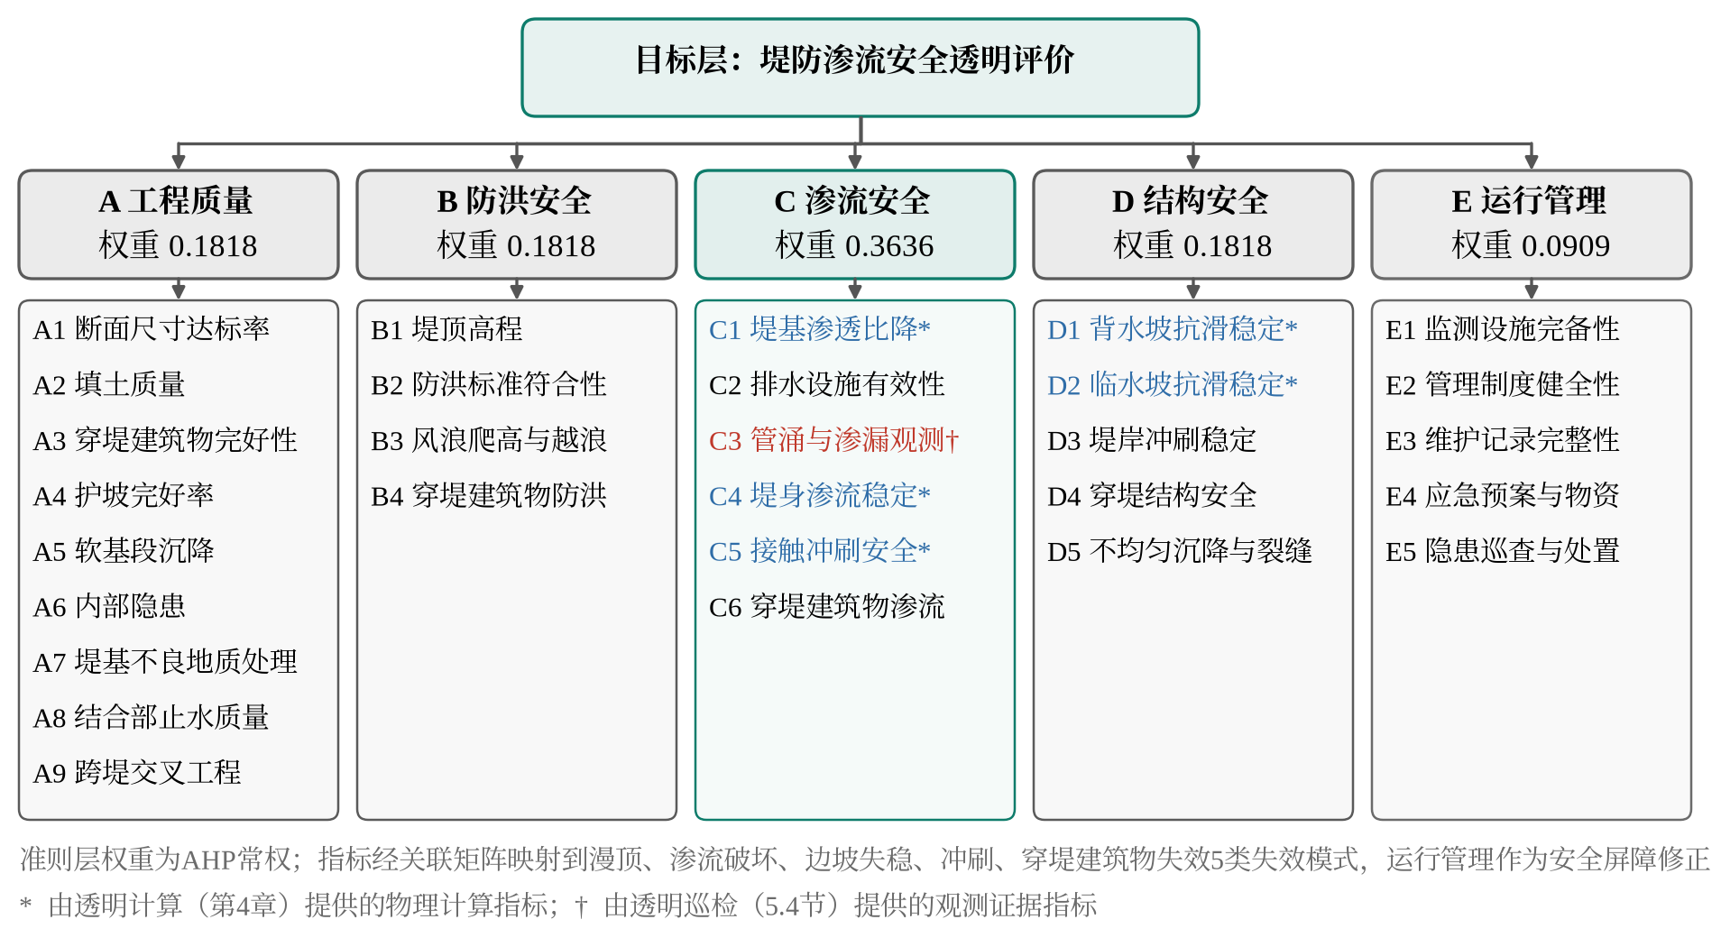
图5.2 堤防渗流安全透明评价指标体系
各指标的名称见图5.2，量化方式和数据来源见表5.2：C1、C4、C5三项渗流指标和D1、D2两项抗滑稳定指标由第4章计算直接提供，C3由5.4节的无人机巡检、人工巡查和险情记录提供，其余主要来自设计、检测和管理台账。
表5.2 评价指标的量化方式与数据来源
准则层 | 指标 | 量化方式 | 主要数据来源
A 工程质量 | A1、A5 | 达标判别（0/100） | 断面测量、沉降观测
A 工程质量 | A2—A4、A6—A9 | 分档赋分（如填土质量良100、中80、差60） | 勘察、检测与施工资料
B 防洪安全 | B1 | 达标判别（设计洪水位+超高） | 断面测量
B 防洪安全 | B2—B4 | 分档赋分 | 设计与复核资料
C 渗流安全 | C1、C4、C5 | 坡降比连续评分（式5-2） | 第4章渗流计算
C 渗流安全 | C3 | 渗漏点密度分档（式5-12） | 5.4节巡检、险情记录
C 渗流安全 | C2、C6 | 分档赋分 | 设施与建筑物检查
D 结构安全 | D1、D2 | 安全系数分段评分 | 第4章稳定计算
D 结构安全 | D3—D5 | 分档赋分（如冲刷100/70/0） | 冲刷测量、结构验算、变形检查
E 运行管理 | E1—E5 | 分档赋分，作安全屏障修正 | 管理台账
5.3.2 指标量化方法
各指标统一转换为0—100分，分值越高越安全。100、80、70、60、40、20、0分依次表示状态良好、基本良好、一般、临界可接受、明显缺陷、接近危险和严重失效；这些分值是把规范与导则的等级语义统一到同一尺度上的“评分锚点”，不是规范条文直接规定的分数。量化方式分三类。第一类是达标判别，适用于有明确控制值的指标（如A1、B1、A5），满足要求取100分，否则取0分。第二类是连续评分，适用于由计算给出物理量的指标。渗流指标C1、C4、C5采用Terzaghi临界水力比降^{[194]}：
i_{cr} = (G_{s} − 1)/(1 + e), R = i/i_{cr} (5-1)
S = 100(1 − R²) (0 ≤ R < 1), S = 0 (R ≥ 1) (5-2)
式中，G_{s} 为土粒比重，e 为孔隙比，i 为第4章计算的实际比降，i_{cr} 为临界比降，即土体刚开始发生渗透变形时的比降；风险比 R 表示实际比降已达临界值的比例，如 R = 0.8 即达到临界值的80%。从第4章渗流场提取C1、C4、C5时，出口指标取出逸区出流边界上的法向坡降，不以全场最大坡降代替，并记录峰值所在土层与位置。抗滑稳定指标D1、D2以规范允许值（背水坡1.35、临水坡1.25）和极限平衡值1.0为界分段线性评分。第三类是分档赋分，适用于填土质量、隐患和运行管理等定性指标。应评价但未取得资料的指标不默认赋100分，而按“缺失”处理（5.5.2节）。
5.3.3 指标权重与失效模式关联
一级权重采用层次分析法（AHP），即把五个准则层两两比较的相对重要性整理成判断矩阵，再换算为权重。依据导则框架和研究区渗流隐患突出的特点，渗流安全的重要性取其他准则层的2倍，运行管理取其1/2；该矩阵为一致矩阵（一致性比率 CR = 0），五个准则层权重依次为0.1818、0.1818、0.3636、0.1818和0.0909，二级权重同样采用AHP常权。本项目未开展专家问卷，故称其为“基于层次分析法的常权配置”；第2章式（2-8）的组合赋权和AHP—CRITIC候选权重^{[195]}因组合系数尚未在独立资料上确定，本章暂不使用。
每项指标按其与五类失效模式的关系赋予关联强度 r_{jm}（0为无直接关系，1为间接影响，2为重要影响，3为直接控制），如C1、C4、C5对渗流破坏取3，D1、D2对边坡失稳取3。记指标 j 的综合权重为 g_{j}，失效模式 m 的权重为
W_{m} = Σ_{j}g_{j}r_{jm}/(Σ_{k}Σ_{j}g_{j}r_{jk}) (5-3)
计算得漫顶、渗流破坏、边坡失稳、冲刷和穿堤建筑物失效的权重为0.1726、0.4085、0.2350、0.0750和0.1089。运行管理指标作为“安全屏障”修正各模式风险（5.5.4节）。需要指出，权重固定时，两层加权在数学上等价于对指标重新赋权的加权平均，单靠权重不能保证临界指标得到应有的重视，这正是5.5节引入短板项和门控的原因。
5.4 透明巡检：无人机巡检与管涌病害智能识别
指标体系中的C3直接来自现场巡检，评价模型中的观测门控和复核任务也依赖巡检结果。本节按图5.3的流程，介绍巡检的作用、巡检方案、图像预处理、识别算法、现场应用结果和空间配准。改进识别算法的训练数据和对比实验尚未纳入本章资料，相关内容先给出提纲与实验设计，以【待补】标出。
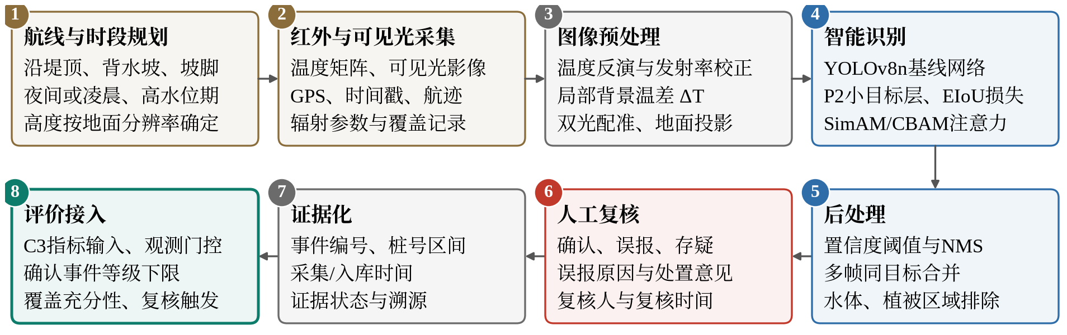
图5.3 无人机巡检与管涌病害智能识别技术流程
5.4.1 巡检在评价中的作用与要求
渗流计算给出的是内部坡降与稳定性，但不能直接反映已出现的病害；无人机巡检能快速发现背水坡、坡脚和坑塘边缘的渗水、湿斑、冒水和管涌出口，却看不到内部渗流通道。二者互为补充：计算回答“按地质和水位条件会不会出问题”，巡检回答“现场是否已出现迹象”。巡检结果要进入评价须满足三项要求：可定位，即能落到确定的桩号区间；可追溯，即保留采集时间、设备参数和复核记录；可区分，即把算法检出、人工复核和巡检覆盖范围分开记录。
5.4.2 巡检方案设计
本研究采用M300 RTK无人机搭载禅思H20T载荷，其红外相机分辨率为640×512像素、焦距13.5 mm，工作于8—14 μm长波红外波段，噪声等效温差不大于50 mK，约可分辨0.05 ℃的温差（2.5.1节）。采集时段宜选在夜间或凌晨，并安排在高水位期间及退水初期：夜间没有日照干扰，渗水区因热容量大降温较慢，与干燥土体的温差最明显，而白天水体边缘和植被阴影容易形成与渗水相似的冷区。航线沿堤顶、背水坡、坡脚及可能出逸区布设，出逸区可参考第4章计算的出逸位置和历史险情位置。飞行高度由地面分辨率决定，地面分辨率即一个像素对应的地面尺寸：
GSD = Hp/f (5-4)
式中，H 为相对地面的飞行高度，p 为像元间距，f 为焦距。按H20T红外相机像元间距12 μm计算，飞行高度50 m时地面分辨率约4.4 cm，单张图像覆盖宽约28 m，直径0.3 m的管涌出口仅占约7个像素，属于典型小目标。此外，相邻图像航向重叠宜不少于30%；发射率按地物设定（湿土和水体约0.95），测量距离取实际航高；每次飞行应逐段记录覆盖的桩号区间和次数，这是区分“未观测”与“已检查无异常”的依据。表5.3把这些要求与本批资料逐项核对。
表5.3 巡检方案要求与本批现场资料核对
项目 | 方案要求 | 本批现场资料
采集时段 | 夜间或凌晨，高水位及退水初期 | 2025-08-28白天：09时83张、10时18张、11时10张、15时3张
航高与重叠 | 按式（5-4）确定；航向重叠不少于30% | 未记录【待补】
辐射参数 | 发射率约0.95，距离取实际航高 | 默认值：发射率1.00、距离5 m、湿度70%、反射温度23.0 ℃
覆盖记录 | 逐段记录覆盖区间与次数 | 未提供；航线截图13张
复核记录 | 结论、原因、复核人、时间 | 结论与原因齐全，复核人与时间为空
5.4.3 红外图像预处理与温差提取
红外图像需经三步预处理才能用于识别和判读。（1）温度反演与发射率校正：设备按设定的发射率把接收的辐射换算为温度，设定值与实际地物不符时读数会偏离。忽略大气衰减时，可按式（2-6）的辐射关系校正^{[196]}：
T_{obj} = [(T_{m}⁴ − (1 − ε)T_{refl}⁴)/ε]^{1/4} (5-5)
式中，T_{m} 为按发射率1.0换算的温度，T_{refl} 为反射环境温度，ε 为地物发射率，温度以开尔文计。本批图像采用默认参数，绝对温度未经校正，只能用于相对温差判读。（2）局部温差：渗漏判读关心可疑区域与周围地表的温差，定义
ΔT = T_{box} − median(T_{ring}) (5-6)
式中，T_{box} 为检测框内的代表温度，T_{ring} 为框外一圈背景的温度，取中位数可减少个别异常像素的影响。夜间渗水区通常偏暖、白天常偏冷，ΔT 的符号须结合采集时刻判读。（3）双光配准与地面投影：把红外图像与同时刻的可见光图像对齐以排除水体、道路和植被干扰，再依据飞行高度、相机姿态和数字高程模型（DEM）投影到地面（5.4.6节）。【待补：113张辐射温度图的温度反演、局部温差统计及其与复核结论的对比。】
5.4.4 管涌渗漏智能识别算法
（1）识别任务与基线网络。识别算法在红外图像上找出疑似管涌或渗漏区域，对每个区域输出矩形检测框、类别和置信度。置信度是模型对“框内是目标”的自评分数（0—1），不等于“该处确为管涌”的概率；本批置信度0.78的候选经复核也是误报，因此识别结果在评价中一律先作为“候选”。基线采用2.5.2节的YOLO系列单阶段检测框架^{[125,126]}：骨干网络逐层提取纹理、边缘和温度分布特征，颈部网络融合不同尺度的特征，检测头在若干尺度上直接输出检测框和类别；单阶段结构速度快，便于在机载或边缘设备上运行。
（2）针对堤防红外目标的改进。管涌目标尺寸小、与背景温差弱、边界模糊，背景中水体、植被和建筑物的热干扰多。课题组的P2ES-YOLO在YOLOv8n基础上做了三项改进^{[28]}。一是增加P2小目标检测层：YOLOv8默认在下采样8、16、32倍的特征图上检测，按5.4.2节的算例，约7×7像素的出口在8倍下采样后不足1个网格；增加4倍下采样的P2层后，小目标能保留更多细节^{[197]}。二是采用EIoU定位损失^{[198]}。交并比（IoU）指预测框与真实框的重叠面积占二者合并面积的比例，越接近1框得越准：
IoU = |B∩B^{gt}|/|B∪B^{gt}| (5-7)
L_{EIoU} = 1 − IoU + d²/c² + (w − w^{gt})²/C_{w}² + (h − h^{gt})²/C_{h}² (5-8)
式中，B、B^{gt} 为预测框和人工标注框，d 为两框中心距离，c 为包含两框的最小外接矩形的对角线长，w、h 为框的宽和高，C_{w}、C_{h} 为外接矩形的宽和高。EIoU对中心偏移和宽高差分别施加惩罚，使边界模糊的目标定位更快、更准。三是引入SimAM无参数注意力模块^{[199]}，按每个特征点与周围的差异程度自动加权，突出局部温度异常、抑制均匀背景，且不增加网络参数；第2章采用的CBAM模块^{[130]}从通道和空间两个方向加权，可作对比。训练时采用翻转、亮度对比度扰动、噪声注入和多图拼接等数据增强。
（3）训练数据与标注规范。【待补：训练集、验证集和测试集的来源与数量，标注一致性检查结果。】建议的规范为：数据来自示范堤段现场图像、人工管涌模拟试验图像和同类公开研究样本^{[23]}；用矩形框框出可见的渗水出口或湿斑热异常，在“管涌”单类基础上增加“散浸湿斑”“集中渗水带”，并把“水体边界”“植被阴影”等非病害热异常作为难例负样本，以压低5.4.5节所示的典型误报；训练集和测试集按飞行架次整体划分，避免同一架次的相似图像分到两边而使测试成绩虚高。
（4）推理后处理。检测输出须经四步处理才形成候选：剔除置信度低于阈值的框；用非极大值抑制（NMS）删除同一目标上相互重叠的重复框，即在一组重叠框中只保留置信度最高者^{[200]}；把相邻帧中地面位置相近的检测合并为同一候选事件，避免重复计数；利用可见光图像和地面投影排除位于水面、道路或管理范围以外的检测。【待补：各后处理步骤对现场误报数量的影响。】
（5）性能指标与对比实验设计。识别性能用查准率P（检出框中真正是目标的比例）、查全率R（真实目标中被检出的比例）和平均精度AP（综合不同阈值下P与R的指标，mAP为各类AP的平均）^{[201]}描述。面向评价还应报告每公里误报数和复核工作量；漏检率必须有逐图人工真值才能计算。对比实验设计见表5.4。
表5.4 管涌识别算法对比实验设计（数据待补）
模型 | 查准率P | 查全率R | mAP@0.5 | mAP@0.5:0.95 | 推理速度
YOLOv8n（基线） | 待补 | 待补 | 待补 | 待补 | 待补
YOLOv8n+P2小目标层 | 待补 | 待补 | 待补 | 待补 | 待补
YOLOv8n+EIoU | 待补 | 待补 | 待补 | 待补 | 待补
YOLOv8n+SimAM | 待补 | 待补 | 待补 | 待补 | 待补
YOLOv8n+CBAM（第2章） | 待补 | 待补 | 待补 | 待补 | 待补
P2ES-YOLO（三项改进） | 待补 | 待补 | 待补 | 待补 | 待补
注：测试集按飞行架次划分；mAP@0.5为交并比阈值取0.5时的平均精度，mAP@0.5:0.95为阈值0.5—0.95的平均。
5.4.5 现场应用结果与误报分析
本批资料包含示范堤段现场红外原图114张、检测结果和9个可疑点的人工复核记录，另有人工管涌验证图13张，共23个检测框（现场9个、验证14个），复核表中的置信度与算法输出全部一致。复核结果如图5.4a所示：9个现场候选全部为误报，原因为水陆边界5个、植被及阴影2个、建筑边缘热惯性1个、潮湿地面或镜头渐晕1个。置信度为0.466—0.777，最高的两个（0.777与0.767）恰来自水体边缘和植被区，说明单靠提高置信度阈值无法把误报和真实渗漏分开。
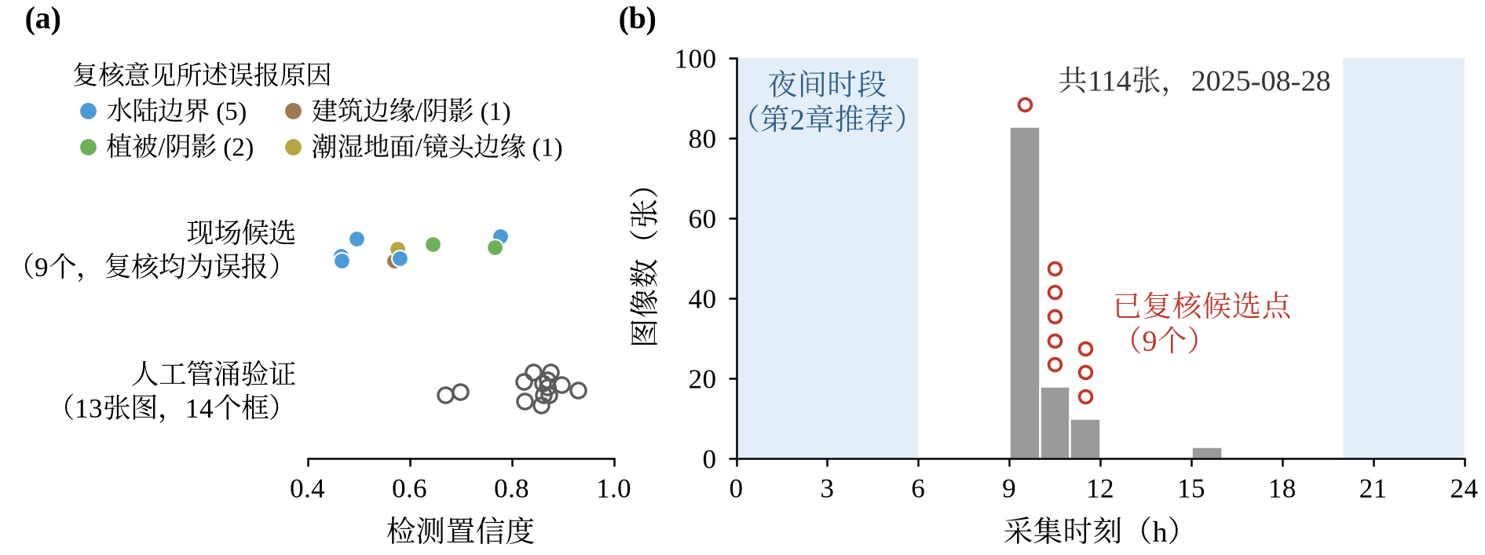
图5.4 现场候选的置信度、误报原因与图像采集时刻
这一结果的含义需要分清。按二项分布的精确置信区间（Clopper—Pearson方法）^{[202]}，0/9意味着有95%的把握认为这类候选中真实管涌的比例不超过28%；但其余105张图像没有逐图真值，13张验证图也没有漏检记录，因此既不能估计现场查全率，也不能得出“现场没有管涌”的结论。图5.4b显示全部图像采集于白天、73%集中在09时，与5.4.2节建议的夜间时段不符，日照下水体升温慢、植被与阴影使地表偏冷，与复核所述误报原因一致。由此得到三点认识：现场候选只能生成复核任务，不能直接写入C3；夜间采集和难例负样本是降低误报的首要措施；未检出候选的区域只能记为“无真值”，不能记为“已检查无异常”。
5.4.6 空间配准与孪生场景挂载
图像记录的GPS坐标是无人机机位，而不是病害位置。把候选落到评价单元需三步：把卫星定位的经纬度坐标（WGS84）转换为与第3章地质输入一致的工程平面坐标；依据飞行高度、相机姿态和DEM把检测框投影为地面上的一块区域，即地面足迹 F；再向有版本号的堤轴参考线投影，得到桩号区间
[c⁻, c⁺] = Π_{g}(F) ⊕ [−δ, δ] (5-9)
式中，Π_{g} 表示向第 g 版堤轴的投影，δ 为定位误差，无误差估计时不得把区间宽度设为零。候选事件 e 与评价单元 u 的关联采用区间求交：
U(e) = {u:[c_{e}⁻, c_{e}⁺]∩[c_{u}⁻, c_{u}⁺] ≠ ∅, g_{e} = g_{u}} (5-10)
即候选区间与哪个单元的桩号范围重叠就关联到哪个单元，跨越分界的候选同时关联两个单元并标记“空间歧义”；交付模型原把渗漏点匹配到最近的代表桩号（最大250 m），会把跨界或定位不准的候选误归入唯一断面。关联时还要检查时间：只有采集时间在工况有效期内、且在评价时刻前已入库的记录才能使用，迟到记录只进入之后的评价，不回写已发布结论。本批资料有机位GPS和新提交的500×500 DEM，但缺少相机姿态和堤轴几何版本，目前只能形成候选桩号区间。
挂载到数字孪生场景的是“事件”而不是图像坐标：每个事件保存编号、几何版本、桩号区间、采集与入库时间、类型（疑似、确认、解除）、空间确定性和复核记录编号，复核和解除以新记录追加，不覆盖原始观测。第6章平台据此实现巡检事件图层与评价结果的联动。
5.5 评价理论与方法
有了指标和巡检证据，接下来要把它们转化为安全等级。本节先给出评价模型的总体结构，再依次介绍证据状态控制、巡检结果的作用机制、物理规则链、随机森林决策层、序数物理下限和多目标策略评价，其中5.5.2、5.5.3、5.5.6和5.5.7节对应四项创新方法。
5.5.1 评价模型总体结构
评价模型的结构如图5.5所示。证据先经过可采纳性门控，不可采纳的资料只保留在溯源记录中。可采纳资料进入两条并行路径：物理规则链依据29项指标、失效模式响应和门控给出“规则等级”，代表规范与机理的判断；随机森林决策层依据14项物理与巡检特征给出“学习等级”，代表从大量情景中学到的指标组合规律。两者由序数物理下限组合，学习等级只能调高规则等级；学习模型把握不足或存在巡检候选时，结论进入复核门，复核后发布。学习模型的类型和阈值由多目标策略评价离线选定并冻结。
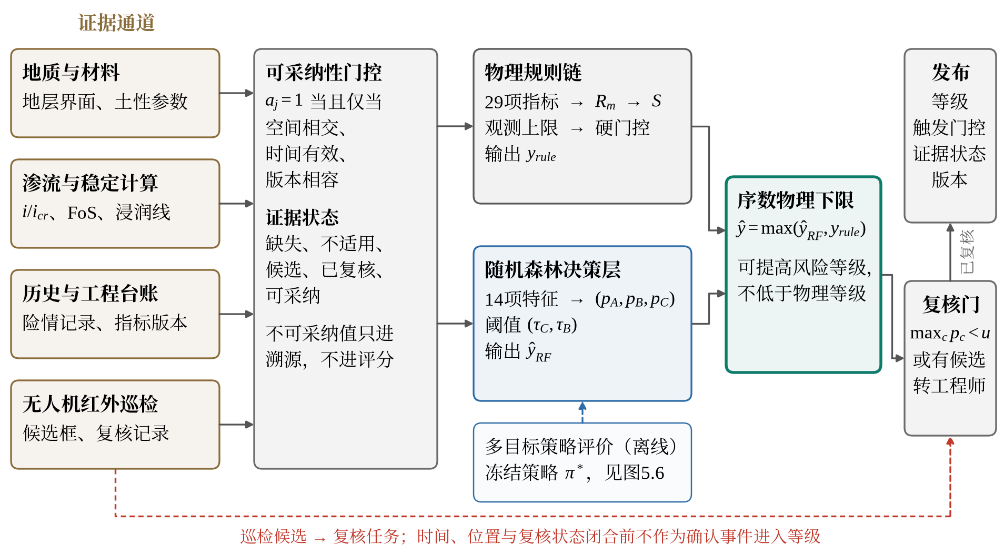
图5.5 评价模型结构与信息流
5.5.2 证据状态与可采纳性控制（创新方法一）
评价资料中最常见的问题往往不是数值误差，而是状态混淆。本章为每条证据显式记录五种状态，并规定其处理方式（表5.5）。
表5.5 证据状态定义与处理规则
状态 | 判定条件 | 评价中的处理
缺失 | 应评价但未取得、过期或不可用 | 不补0或100分，按“风险未知”计算或输出“证据不足”
不适用 | 经确认对应设施或失效模式不存在 | 停用对应指标或模式并记录依据，不以100分表示合格
候选 | 算法检出、尚未复核 | 生成复核任务，只放宽等级可能上限，不作为确认险情
已复核 | 人工给出确认、误报或存疑结论 | 确认者核实时间与位置后可采纳；误报区不视为已检查无异常
可采纳 | 位置相符、时间有效、版本相容 | 进入评分、门控与学习层
“可采纳”需同时满足位置、时间和版本三个条件。对评价单元 u = (s, w, t, v)，指标 x_{j} 的可采纳性定义为
a_{j}(s, w, t, v) = 1{S_{j}∩S_{s} ≠ ∅}·1{t ∈ T_{j}}·1{v_{j}≼v} (5-11)
式中，s、w、t、v 分别为堤段、水位工况、评价时刻和证据规则版本；1{·} 表示条件成立取1、否则取0；三个条件依次为证据的空间范围与评价单元有重叠、评价时刻在证据有效期内、证据版本与评价规则版本相容。不可采纳的资料仍完整保留，证据间的来源关系按PROV-DM溯源模型^{[203]}记录。这样，错配的巡检框或过期的计算结果表现为“溯源不通过”，而不是被当成数值0混入评价。
5.5.3 巡检结果的输入、约束与触发机制（创新方法二）
常规做法只把巡检结果折算为一个分数，本章则让它在评价中承担表5.6所列的五种作用。
表5.6 巡检结果在评价模型中的作用
作用 | 巡检结果状态 | 进入评价的方式 | 对结论的影响
指标输入 | 可采纳的确认事件 | 按式（5-12）计入C3 | 提高渗流破坏风险
等级约束 | 可采纳的确认事件 | 观测门控（不优于B或C）、确认事件等级下限 | 不被其他指标高分抵消
证据充分性 | 巡检覆盖记录 | 覆盖完整时C3才可取“无异常” | 决定能否给出确定低等级
复核触发 | 候选、疑似事件 | 生成复核任务，等级标记为暂定 | 只放宽等级可能上限
学习特征 | 异常密度、证据等级 | 作为随机森林的2项输入 | 受序数下限约束
（1）指标输入。C3采用加权渗漏点密度量化，评价段长度为 L 时
D = 100Σ_{k}c_{k}w_{k}r_{k}/L (5-12)
式中，D 为每100 m的加权渗漏点数；c_{k} 为证据权重；w_{k} 为位置权重，普通堤身取1.0，堤脚1.2，穿堤建筑物附近1.3，结合部或历史险情附近1.5；r_{k} 为重复权重，出现1次、2次、3次及以上分别取1.0、1.2、1.5。C3按 D = 0、(0, 1]、(1, 2]、(2, 4]、> 4 分别赋100、80、60、40、0分。交付模型中 c_{k} 直接取算法置信度，未确认的点默认取0.6，未经复核的候选也会降低C3；本章修正为只有可采纳的确认事件进入式（5-12）且 c_{k} = 1，同一位置的连续多帧检测先合并为一个事件。
（2）等级约束。观测门控规定：渗漏点带砂、浑水、冒水或集中成簇，重复3次及以上，或 D > 3 时，等级不优于C；位于堤脚、穿堤建筑物附近等敏感部位，出现2个及以上点，重复2次，或 D > 1 时，等级不优于B。门控在综合评分之后施加，不会被其他指标的高分平均掉。
（3）证据充分性与复核触发。C3取100分的前提是巡检覆盖完整且未过期，否则按缺失处理。关键证据缺失或存在待复核候选时，评价输出等级范围而不是单一等级：
g⁻ = max(G(ρ⁻), max_{m}k_{m}^{cert}), g⁺ = max(G(ρ⁺), max_{m}k_{m}^{poss}) (5-13)
式中，[ρ⁻, ρ⁺] 为缺失指标的风险分别取最小和最大时的综合风险范围，G 为按得分定级的函数，k_{m}^{cert}、k_{m}^{poss} 分别为模式 m 上已确定触发和可能触发的门控等级（如候选一旦确认将触发的门控）。g⁻ 是“至少”的等级，g⁺ 是“最多可能”的等级，二者相同且关键证据充分时才输出确定等级。
物理计算与巡检观测可能不一致，此时两类证据都不应简单丢弃，处理规则见表5.7；研究原型以16种合成逻辑情景检验了其实现，但这不构成工程准确率的证据。
表5.7 机理—观测冲突情景的处理规则
情景 | 物理计算 | 巡检证据 | 评价输出
Ⅰ | 低风险 | 覆盖完整、无异常 | 确定低等级（唯一允许的情景）
Ⅱ | 低风险 | 确认异常 | 由确认事件给出等级下限，标记冲突并复核计算条件
Ⅲ | 临界或高风险 | 覆盖完整、无异常 | 保持物理门控等级
Ⅳ | 临界或高风险 | 确认异常 | 高风险等级，两类证据相互印证
Ⅴ | 任意 | 仅候选或疑似 | 放宽等级可能上限，生成复核任务
Ⅵ | 任意 | 未覆盖、过期或缺失 | 输出等级范围与缺失清单
Ⅶ | 任意 | 复核解除记录 | 解除约束（须指向原事件）
5.5.4 物理规则链
物理规则链是课题组已有的评价模型，计算分四步。第一步，把指标得分转为风险响应 r_{j} = 1 − S_{j}/100，在每种失效模式内加权得到模式响应 R_{m}（0—1，越大越危险）；C1、C4、C5任一风险比 R ≥ 1 或抗滑安全系数小于1.0时，对应模式响应直接取1。第二步，用运行管理能力 B（由E1—E5计算，越大越好）修正中间风险：
R_{m}′ = R_{m} + λcR_{m}(1 − R_{m})(1 − B) (5-14)
式中，λ = 0.5 为屏障强度，c 为E1—E5的资料覆盖度；管理越差，中等风险被放大越多，但修正不会使风险低于原值，也不改变已达临界的模式。第三步，按“短板项+加权平均”计算综合风险与得分：
ρ = α max_{m}R_{m}′ + (1 − α)Σ_{m}π_{m}R_{m}′, S = 100(1 − ρ) (5-15)
式中，π_{m} 为在有资料的模式上重新归一化的模式权重，短板系数 α = 0.45。短板项借鉴“木桶原理”：堤防安全往往由最危险的环节决定，因此最大模式响应单独占45%的比重，α 越大评价越保守。第四步，按得分初定等级（S ≥ 80 为A级，40 ≤ S < 80 为B级，S < 40 为C级），再依次施加观测门控和物理硬门控（5.6.2节），门控只能使等级保持或升高，最终等级记为规则等级 y_{rule}。主控失效模式取修正后响应最大的模式，它说明分数主要由哪类风险决定，但不是失事概率。
5.5.5 随机森林决策层
规则链偏于保守，会把部分安全情景判为B级，多个指标同时处于中等水平时的组合风险也不易用固定规则表达，为此引入随机森林决策层，从大量情景中学习指标组合与等级的关系。决策树可理解为一串“是/否”问题，如“堤基坡降比是否大于0.8”“背水坡安全系数是否小于1.35”，逐层回答后落到一个等级；随机森林由许多棵用不同样本和特征训练的决策树组成，汇总各树判断得到A、B、C三级的概率 (p_{A}, p_{B}, p_{C})^{[204,205]}。本章的森林含120棵树，每棵最多7层，每次分裂随机考察4个特征；输入14项特征为堤顶高程，三处坡降及其归一化值，背水坡、临水坡安全系数及背水坡安全系数倒数，冲刷深度及其归一化值，巡检异常密度和证据等级。情景类型、严重程度、综合得分等可能直接泄露答案的信息不作为特征。这些特征中没有穿堤建筑物状态，5.7.2节将看到这一缺口的后果。
检验学习模型必须用它训练时没见过的样本，否则如同考前看到考题。875条受控情景中只有722种互不相同的特征组合，随机划分会使完全相同的样本同时出现在训练集和检验集中，因此本章把特征相同的样本分为一组，再分5份轮流检验（分组五折交叉验证），所有结果都取模型对未见样本的预测，即样本外预测^{[206]}。由概率得到学习等级采用阈值策略：
ŷ_{RF} = C (p_{C} ≥ τ_{C}); ŷ_{RF} = B (p_{C} < τ_{C}, p_{B} ≥ τ_{B}); ŷ_{RF} = A (其他) (5-16)
本章取 (τ_{C}, τ_{B}) = (0.35, 0.20)，它是在“不把A级判高、C级召回率不低于0.85”的条件下宏平均F1最高的一组（两项指标的含义见5.5.7节），是事先声明的工作点而非工程最优点。不同误判的后果不同：把C级判为A级会直接导致放松管理，危害远大于判为B级。为在离线检验中区分误判方向，定义安全损失
L_{safe} = 2N(C→A) + N(C→B) (5-17)
式中，N(C→A)、N(C→B) 分别为参考C级被判为A级和B级的记录数，前者按两倍计。安全损失越小越好；它需要已知参考等级，只能用于离线检验。
5.5.6 序数物理下限（创新方法三）
随机森林能修正规则链的保守误判，但也可能把物理规则判为高风险的断面判低，这在堤防安全中不能接受。序数物理下限用一条简单规则解决这一矛盾：把A、B、C编为0、1、2，最终等级取二者中风险较高者，
ŷ_{H} = max(ŷ_{RF}, y_{rule}) (5-18)
即学习模型只能调高、不能调低规则等级。该组合不需要重新训练模型，并完整保留规则链的门控与溯源信息。
命题5.1 对任一记录的参考等级 y：（1）最终等级低于 y，当且仅当学习等级和规则等级都低于 y；（2）最终等级高于 y，当且仅当二者至少有一个高于 y；（3）最终等级为A，当且仅当二者都为A。证明 对整数 a、b、y，max(a, b) < y ⇔ a < y ∧ b < y，max(a, b) > y ⇔ a > y ∨ b > y；对非负整数，max(a, b) = 0 ⇔ a = b = 0。证毕。
命题5.1的工程含义是：只有两条路径同时低估时最终结论才会低估，只要规则链不把C级判为A级，最终结论就不会出现这种最危险的误判；代价是继承两者的全部高估，因此其效果取决于两者的错误是否互补。作为对比，本章还考察只在规则等级为C时强制输出C的“C-only下限”。与把物理知识写入模型输入或损失函数的理论引导学习^{[207]}不同，序数下限直接约束学习模型作用的方向；与把不确定样本交给人工的拒识机制^{[208,209]}相比，它总给出决策，复核由复核门另行处理。
5.5.7 多目标策略评价与帕累托选择（创新方法四）
上述方法涉及多项选择：用哪种学习模型、阈值取多少、加哪种下限。不同选择在安全与准确之间各有得失，仅凭一个指标无法判断优劣。本章把每种选择组合称为一个“策略”：
π = (ℓ, τ_{C}, τ_{B}, φ) (5-19)
式中，学习模型 ℓ 除随机森林外还包括逻辑回归、序数逻辑回归^{[210]}、支持向量机^{[211]}、梯度提升树（GBDT）^{[212]}和以规则等级为第15项特征的堆叠随机森林^{[213]}；阈值在0.20—0.90之间以0.05为步长取15×15种组合；φ 为下限方式（无、C-only、序数）。连同规则链，每批情景共比较4051个策略，流程如图5.6所示。
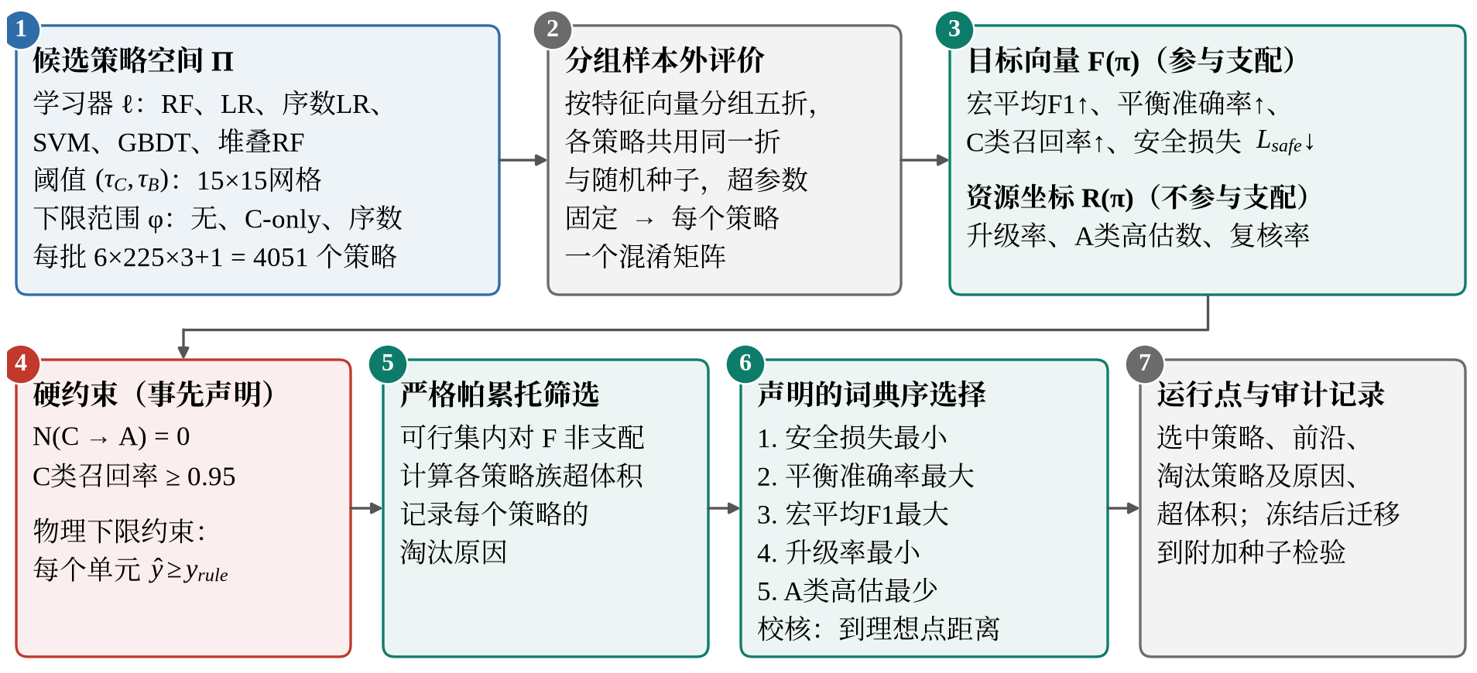
图5.6 多目标策略评价与帕累托选择流程
每个策略用同一组样本外预测计算目标向量
F(π) = (MacroF1, BA, R_{C}, 1 − L_{safe}/L_{max}) (5-20)
式中，宏平均F1（MacroF1）是A、B、C三级各自“查准率与查全率的调和平均”的平均值，反映总体判别质量；平衡准确率（BA）是三个等级各自判对比例的平均，不受各级样本多少的影响；C级召回率 R_{C} 是实际为C级的记录中被判为C级的比例；最后一项把安全损失换算为0—1的安全裕度，L_{max} = 2N_{C}。四项均越大越好。
多目标下往往找不到各项都最好的策略。帕累托方法的思路是：若策略甲在每一项上都不比乙差、且至少一项更好，就称甲“支配”乙，乙被淘汰；不被任何策略支配的策略构成“帕累托前沿”。升级率、A级高估数和复核率反映运行成本，单独报告，不参与支配判断。选择前先施加事先声明的约束：基准约束要求无C判A、C级召回率不低于0.95；物理下限约束再要求最终等级不低于规则等级。在满足约束的前沿上依次比较“安全损失最小—平衡准确率最大—宏平均F1最大—升级率最小—A级高估最少”，即先比安全、再比质量、最后比成本，并以“到理想点的距离”校核。为比较各模型族的整体水平，再计算其前沿在四维目标空间中与原点围成的区域体积，即超体积^{[214]}，超体积越大该族整体越好。原始批次上选出的策略冻结后，再到另外5批独立生成的情景上检验。评价体系输出的是选中策略、可行前沿、各族超体积和策略被淘汰的原因，而不是一个分数，便于审查安全、质量与成本之间的取舍。
5.6 评价标准与阈值
评价模型给出得分、门控和等级，配上明确的判定标准后才能用于管理决策。本节给出等级划分、门控阈值、巡检证据判定标准和预警分级。
5.6.1 安全等级划分及其工程含义
安全等级分为A、B、C三级（表5.8）。研究等级与《堤防工程安全评价导则》^{[136]}中的工程安全类别不是同一输出，二者不作自动换算，正式安全鉴定仍按规范程序进行。
表5.8 安全等级划分及其工程含义
等级 | 判定条件 | 工程含义 | 管理建议
A级（安全） | S ≥ 80，且未触发B、C级门控 | 渗流及相关验算满足要求，现场无确认异常 | 常规巡查与观测
B级（基本安全） | 40 ≤ S < 80，或触发B级门控 | 存在接近临界的指标或明显缺陷 | 加强观测，复核相关指标，必要时加密巡检
C级（不安全） | S < 40，或触发C级门控 | 关键指标达到临界，或存在确认险情 | 立即复核，制定处置方案，汛期重点防守
5.6.2 门控阈值
门控用于防止单项严重问题被加权平均掩盖，各项阈值及依据见表5.9。
表5.9 物理硬门控与观测门控阈值
门控对象 | 阈值 | 依据
渗流C1、C4、C5 | 坡降比≥0.8不优于B级；≥1.0为C级 | Terzaghi判据
抗滑D1、D2 | 背水坡FoS<1.35、临水坡FoS<1.25不优于B级；FoS<1.05为C级 | GB 50286—2013
超高B1 | 超高亏欠>0不优于B级；低于设计洪水位或亏欠≥50%为C级 | 河堤2.0 m、湖堤2.5 m
冲刷与穿堤建筑物 | D3≤70分或A3、B4、C6、D4≤60分不优于B级；得分为0为C级 | 交付模型规则
沉降A5 | 沉降>15 cm或沉降差>5 cm不优于B级；超1.5倍为C级 | 交付模型配置
观测门控 | 见5.5.3节，仅由可采纳的确认事件触发 | 本章规则
5.6.3 巡检证据判定标准与预警分级
巡检结果按以下标准确定状态：确认事件须经现场或人工复核见到带砂冒水、浑水、集中渗漏或湿斑扩展等迹象，采集时间在有效期内，且能落到确定的桩号区间，空间归属不确定的只施加“可能”约束；算法检出未复核的为候选，置信度高低不改变其身份；“无异常”须以覆盖完整的巡检记录为前提；同一位置的连续多帧合并为一个事件，重复确认不累加风险；解除须由指向原事件的新复核记录完成，不能以时间流逝代替。
为把等级和证据充分程度一并传递给管理端，本章提出三级预警建议（表5.10）：同一B级结论，证据完整时为三级预警，关键证据缺失或有待复核候选时升为二级。复核门阈值建议取 u = 0.50，即随机森林三类概率的最大值低于0.50或存在巡检候选时转人工复核，附加批次中约1.5%±0.7%的记录需复核。表5.8至表5.10的阈值来自交付模型配置、规范允许值和本章建议，尚未用真实后果标定，正式应用前须与规范和管理单位预案对接，并用历史险情回溯检验。
表5.10 预警分级与响应建议
预警级别 | 触发条件 | 响应建议
一级（红） | 确定C级，或存在空间确定的确认管涌事件 | 立即上报，组织现场复核与处置准备
二级（橙） | 等级可能上限为C（存在候选、疑似或关键证据缺失），或B级且某坡降比在0.8—1.0之间 | 限期复核，加密巡检，补齐证据
三级（黄） | 确定B级 | 加强观测，按期复核
常规 | 确定A级，且巡检覆盖完整 | 常规巡查
5.7 评价流程与算例分析
前面各节分别给出了框架、指标、方法和标准，本节把它们串成可操作的流程，并通过五个算例检验方法、展示过程、比较结果。
5.7.1 评价实施流程
透明评价按表5.11的八个步骤实施，每一步都有明确的输入和输出记录。
表5.11 透明评价实施步骤
步骤 | 工作内容 | 主要输入 | 输出与记录
1 | 确定评价单元 | 堤段、水位工况、评价时刻 | 单元编号 (s, w, t, v)
2 | 登记证据 | 第3、4章成果，巡检、台账资料 | 证据清单（来源、时间、范围、版本）
3 | 判别证据状态 | 证据清单、覆盖与复核记录 | 五种状态、缺失清单
4 | 指标量化 | 可采纳证据 | 29项指标得分及原始物理量
5 | 规则链计算 | 指标得分、权重 | 模式响应、得分、门控、规则等级
6 | 学习层与下限 | 14项特征、冻结策略 | 概率、学习等级、最终等级
7 | 复核与确定 | 复核门结果、巡检候选 | 确定等级或等级范围
8 | 发布与更新 | 第1—7步结果 | 等级、依据、待办事项、预警
5.7.2 算例一：受控情景基准上的方法对比
本算例用一组已知“标准答案”的受控情景比较不同评价方法。受控基准由交付生成程序构造，共875条记录，含安全基准、漫顶、渗流、边坡、冲刷、穿堤建筑物和复合7类情景，每类分安全、轻微、中等、严重、临界5档，每档25条；安全和轻微为A级（350条），中等为B级（175条），严重和临界为C级（350条）。这些参考等级是生成器的“标准答案”，用于检验方法行为，不是现场鉴定结论；另用5个随机种子各生成875条情景，检验结论是否依赖某一批数据。两种方法的差异是否出于偶然用McNemar检验^{[215]}判断，p 值越小越不可能是偶然；结果的波动范围用分组Bootstrap重抽样^{[216]}估计。结果见表5.12和图5.7。
表5.12 875条受控记录上各评价方法的样本外比较
方法 | 准确率 | 宏F1 | 平衡准确率 | C类召回率 | C→A | C→B | 安全损失 | A类高估 | 升级率
规则链 | 0.845 | 0.827 | 0.847 | 0.837 | 0 | 57 | 57 | 54 | 0.335
RF多数投票 | 0.829 | 0.784 | 0.763 | 0.854 | 51 | 0 | 102 | 0 | 0.342
RF阈值(0.35, 0.20) | 0.873 | 0.858 | 0.836 | 0.857 | 50 | 0 | 100 | 0 | 0.343
RF+C-only下限 | 0.930 | 0.903 | 0.884 | 1.000 | 0 | 0 | 0 | 0 | 0.400
RF+序数物理下限 | 0.926 | 0.912 | 0.928 | 1.000 | 0 | 0 | 0 | 54 | 0.400
注：C→A、C→B为参考C级被判为A级、B级的记录数；A类高估为参考A级被判为B或C级的数量；升级率为判为C级的比例。
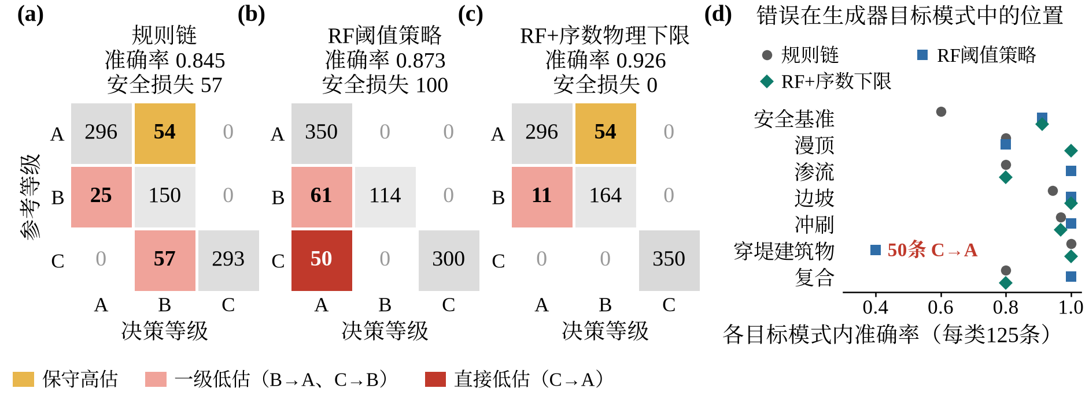
图5.7 875条受控记录上的错误结构
规则链准确率为0.845，136个错误全部相差一级（54条A判B、25条B判A、57条C判B），没有C判A；只按综合得分定级时仅450条正确，物理硬门控改变了322条记录的等级，可见规则链主要靠门控支撑，印证了5.3.3节的分析。随机森林提高了总体指标，却改变了错误方向：阈值策略准确率为0.873，与规则链的差异并不显著（p = 0.11），且50个C类漏判全部是C判A。在0.01步长的10 000组阈值中，没有一组能把C判A降到50条以下；把C级样本的训练权重提高到6倍（代价加权^{[217]}）才能消除，但准确率降至0.707。原因在特征而不在阈值：50条C判A全部来自穿堤建筑物情景，该情景125条记录从安全到临界的14项特征完全相同，且与安全基准相同（图5.7d），学习模型“看不到”建筑物状态，调参数无法区分其严重程度。
加入序数物理下限后，准确率为0.926，C级召回率为1.000，安全损失为0。与规则链相比，它修正了136个错误中的71个且没有引入新错误（p < 10⁻²⁰），准确率提高8.1个百分点（95%区间5.4—11.5）；规则链漏判的57条C级记录与随机森林漏判的50条完全不重叠，正是命题5.1所要求的错误互补。在另外5批情景上，序数下限策略准确率为 0.921±0.004，C级召回率为 0.998±0.004，任何一批都没有引入新错误；其中一批两条路径共同漏判3条C级记录，序数下限输出B级，C-only下限则输出A级，说明完整序数下限更稳妥。
5.7.3 算例二：典型情景的逐步评价
为说明各步的具体数值，从四类典型情景中各取第1条记录（同类25条结果相同），逐步列出评价结果（表5.13）。
表5.13 典型情景的逐步评价结果
情景（记录） | 关键输入 | 得分与初定等级 | 门控与规则等级 | 森林 (p_{A}, p_{B}, p_{C}) 与学习等级 | 最终等级（参考）
渗流严重（0+326） | 坡降比0.94、0.81、0.89 | 43.88，B | 渗流B级、C6失效C级 → C | (0, 0, 1.00)，C | C（C）
穿堤建筑物临界（0+726） | 坡降与安全系数正常；A3、B4、C6、D4失效 | 54.16，B | 建筑物与沉降C级 → C | (1.00, 0, 0)，A | C（C）
安全基准严重（0+076） | FoS 1.46/1.33；沉降15.9 cm | 80.11，A | 沉降B级 → B | (0.375, 0, 0.625)，C | C（C）
渗流轻微（0+276） | 坡降比0.48—0.55 | 75.84，B | 无 → B | (1.00, 0, 0)，A | B（A）
四条记录代表序数下限的四种作用。渗流严重记录中，规则链与随机森林一致判C级。穿堤建筑物临界记录的坡降和安全系数都正常，得分只够B级，但建筑物失效和严重沉降触发C级门控；随机森林看不到建筑物状态，以1.00的概率判A级，这是最危险的误判，序数下限把最终等级保持在C级。安全基准严重记录得分80.11，只因沉降超限被门控调为B级，而参考等级为C级；随机森林判C的概率为0.625，超过阈值0.35，序数下限据此调高为C，修正了规则链的低估。渗流轻微记录的参考等级为A级，规则链因短板项判B级，随机森林判A级，但下限不允许调低规则等级，最终保持B级，这是为安全付出的代价。
5.7.4 算例三：对比基线与多目标策略选择
算例一的结论是否只适用于随机森林？本算例加入逻辑回归、支持向量机、GBDT和以规则等级为输入的堆叠随机森林，并把每种学习模型与序数下限组合，代表性结果见表5.14。
表5.14 对比基线与序数下限组合
方法 | 准确率 | 宏F1 | 平衡准确率 | C→A | 安全损失 | 低于规则 | 新增错误 | 五批次准确率
规则链 | 0.845 | 0.827 | 0.847 | 0 | 57 | 0 | — | 0.847±0.002
GBDT | 0.906 | 0.906 | 0.895 | 50 | 102 | 130 | 78 | 0.906±0.004
RF阈值(0.35, 0.20) | 0.873 | 0.858 | 0.836 | 50 | 100 | 154 | 100 | 0.875±0.010
堆叠RF | 0.994 | 0.993 | 0.994 | 0 | 0 | 50 | 0 | 0.995±0.001
GBDT+下限 | 0.934 | 0.922 | 0.942 | 0 | 0 | 0 | 1 | 0.935±0.003
RF+序数物理下限 | 0.926 | 0.912 | 0.928 | 0 | 0 | 0 | 0 | 0.921±0.004
堆叠RF+下限 | 0.937 | 0.926 | 0.947 | 0 | 0 | 0 | 0 | 0.937±0.001
注：“低于规则”为调低规则等级的决策数；“新增错误”为规则链判对而该方法判错的记录数；末列为另外5批情景的均值±标准差，其余为原始批次结果。
所有只用学习模型的方法都至少有50条C判A，最强的GBDT也不例外，说明特征缺口不是随机森林特有的问题。堆叠随机森林把规则等级作为输入，准确率达0.994，但这是靠调低规则链在渗流和复合情景中判为B级的50条A级记录实现的；在真实堤防上调低渗流门控给出的等级是否安全，目前没有数据检验。序数下限对每种学习模型都消除了C判A，并继承各自的高估：相对规则链新增的错误，逻辑回归为47条、支持向量机为28条、GBDT为1条，随机森林和堆叠随机森林在全部批次中均为0。
多目标策略评价的结果如下。每批4051个策略中，1402—1527个满足基准约束，795—825个同时满足物理下限约束；不加下限、也不以规则等级为输入的学习模型族没有一个策略满足约束，也不能支配规则链（超体积0.42—0.59，规则链为0.545±0.004），加入序数下限后各族超体积提高到0.73—0.88。两种选择规则在6批情景上选出的策略族完全一致。只施加基准约束时选中不加下限的堆叠随机森林（τ_{C} 取0.50—0.55，τ_{B} 取0.35—0.50），在另外5批上准确率为 0.996±0.001，但每批要调低50个规则等级；加上物理下限约束后选中同一阈值区间的堆叠随机森林加序数下限，准确率为 0.939±0.001，不调低任何规则等级，比事先声明的随机森林加序数下限（0.921±0.004）高1.8个百分点。两者之差，即5.7个百分点的准确率和每批约50条A级高估，就是坚持“不调低物理等级”付出的代价。它是否值得取决于真实堤防上调低渗流门控等级是否安全，现有数据无法回答，因此评价体系单独报告这一代价；在取得现场标签前，应采用满足物理下限约束的策略。
5.7.5 算例四：K45+500工程断面评价全过程
K45+500断面位于2017年K44+500—K46+096管涌险情段内。下面按表5.11的步骤给出其评价过程，并比较不同证据处理方式对结论的影响。
（1）评价单元与证据。评价条件为临水位35.90 m的代表高水位工况，这是构造的不利工况，并非2017年实测水位。主要指标及其证据状态见表5.15：29项指标中14项有值、15项缺失，A8、A9、B2、D5在指标表与结果文件之间来源冲突；运行管理指标全部缺失，因此不施加屏障修正。该断面评价程序的版本与875基线不同，二者结果不宜直接合并。
表5.15 K45+500断面主要指标与证据状态
指标 | 交付结果 | 得分 | 证据状态
C1 堤基渗透比降 | 2.6—11.1 m淤泥质粉质黏土，坡降比1.045 | 0 | 计算值（交付摘录）
C1 出口区对照 | 0—2.6 m粉细砂/砂壤土，坡降比0.410 | （83.2） | 计算值，未被采用
C4、C5 | 坡降比0.560、0.647 | 68.7、58.2 | 计算值
D1 背水坡 | FoS=1.155 | 44.4 | 计算值
C3 | 2017年确认管涌 | 0 | 历史事件，非当期巡检
A6、D3 | 蚁穴及险情范围；冲刷0.40 m、已加固管涌 | 0、70 | 含历史信息
（2）规则链计算。五类失效模式的响应为：漫顶0.126、渗流破坏1.000、边坡失稳0.422、冲刷0.372、穿堤建筑物0，其中渗流破坏因C1坡降比达到1.045而直接取1。按式（5-15），ρ = 0.45 × 1.000 + 0.55 × 0.557 ≈ 0.757，得分 S = 24.35，初定C级；C1触发C级门控，D1（FoS 1.155<1.35）和D3各触发B级门控，最终为C级、渗流破坏主控。这与交付结果完全一致，说明评价链可被独立复现。
（3）证据处理方式的影响。在其他条件不变时改变证据处理方式重新计算，结果见表5.16。
表5.16 K45+500断面在不同证据处理方式下的评价结果
证据处理方式 | 得分 | 初定等级 | 触发门控 | 最终等级
① 交付结果（C1取深层控制层，C3取历史险情） | 24.35 | C | C1(C)、D1(B)、D3(B) | C
② C3按“当期巡检缺失”处理 | 24.35 | C | C1(C)、D1(B)、D3(B) | C
③ C1改取出口区坡降比0.410 | 53.51 | B | D1(B)、D3(B) | B
④ 在③基础上仅用当期证据（C3缺失，D3去除历史险情） | 55.26 | B | D1(B) | B
对比表明：第一，历史管涌对应的C3=0既不改变得分也不改变等级（①与②相同），因为渗流破坏模式已因C1临界直接取1，该断面结论与2017年险情一致并不是由历史记录造成的。第二，结论对C1的取值部位非常敏感：交付结果取深层淤泥质粉质黏土的最大坡降，若按5.3.2节的出口指标提取规则取出流边界附近粉细砂层的坡降比0.410，得分升至53.51，等级由C级变为B级。第三，在两种取值都有一定依据、尚需专业复核时，透明评价应输出等级范围“B—C级”，并注明“C级取决于深层黏土层坡降能否作为管涌判据，待专业复核”，而不是只给出单一的C级。因此，该案例展示的是评价链的追溯和敏感性分析能力，而不是独立的盲测验证。2025年的现场巡检记录尚未与该断面完成时空关联，本章不把9个现场误报写入其C3。
5.7.6 算例五：现场巡检结果接入评价的对比
9个现场候选中，有2个检测框来自同一机位位置的相邻两帧，置信度分别为0.580和0.496，复核结论均为误报。为说明处理方式的影响，把这2个检测框放入受控基准中一条安全情景记录（0+001）的100 m评价段，分别按交付模型原规则和本章规则处理（该记录仅作演示载体，不代表现场位置）。没有巡检候选时，该记录得分96.05，为A级。按原规则，2个检测框以置信度为权重计入C3，加权渗漏点密度为1.08点/100 m，C3由100分降至60分，并因“出现2个及以上点”触发B级观测门控；得分仅降至95.13，但最终等级被限制为B级。也就是说，2个未经复核、后被证实为误报的检测框就会把一个安全断面降为B级。按本章规则，两帧检测先合并为1个候选事件，生成1项复核任务，复核前等级标记为暂定；复核判定为误报后关闭该事件，C3和等级均不受影响，仍为A级。若该处经复核确认为管涌，则作为可采纳的确认事件进入C3，并按5.5.3节触发观测门控和等级下限。两种规则的差别在于：原规则把“检出”直接当作“发生”，本章规则把检出、复核和确认分开，使巡检结果既能约束评价，又不会因误报造成不必要的降级。
5.8 适用条件与局限
目前已检验的是评价方法的规则实现和受控情景下的行为：证据状态与关联规则有69项原型测试（检验规则实现，不检验定位精度），规则链、随机森林与序数下限在6批受控情景上完成了分组交叉验证与对比，多目标评价覆盖6批×4051个策略。尚缺的验证包括识别算法的训练测试集、对比实验（表5.4）与逐图真值，相机姿态与定位误差实测，原生求解器复算与出口判据适用性，门控与预警阈值的工程标定，独立的现场安全标签和工程师真实复核记录。
使用时需注意三点：一是受控情景的严重程度构造与规则链门控存在对应关系，序数下限策略的部分优势可能来自这种对应，现场增益需重新检验；二是序数下限的保护以规则链为前提，规则链漏判的关键状态会传递给最终结论，门控规则须由专业人员维护；三是随机森林特征缺少结构状态指标，补充后盲区可能缩小，但不影响序数下限的保护作用。错误互补能否在受控情景之外成立，需要带独立标签、时间记录和空间配准的现场数据，将在第6章示范工程和后续研究中检验。
5.9 本章小结
本章建立了融合渗流机理与空基巡检病害信息的堤防渗流安全透明评价方法，主要结论如下。
（1）明确了评价对象为“指定水位与时刻下堤段的渗流安全状态”，结论由等级、主控失效模式、依据和待办事项组成，并建立了五个准则层、29项指标的指标体系。
（2）给出了无人机巡检方案、红外图像预处理和P2ES-YOLO管涌识别的技术流程；现场9个复核候选全部为误报（真实管涌比例上界0.28），与白天采集有关，识别算法的训练数据与对比实验已列出提纲，待补充。
（3）提出了证据状态控制与巡检结果的“输入—约束—触发”机制，原规则下2个未复核的误报即可把安全断面降为B级，新规则可避免这种误降级。
（4）提出了随机森林决策层与序数物理下限，在875条受控情景上准确率为0.926、C级召回率为1.000且没有引入新错误，另外5批上准确率为 0.921±0.004。
（5）建立了包含4051个候选策略的多目标评价体系，加入序数下限后各模型族超体积由0.42—0.59提高到0.73—0.88，在物理下限约束下选出的策略检验准确率为 0.939±0.001。
（6）提出了等级划分、门控阈值、巡检证据判定和三级预警建议；K45+500算例表明结论对C1取值部位敏感，透明评价能把这种依赖明确暴露出来。上述定量结论主要来自受控情景，现场适用性仍需在第6章示范工程中检验。
本章参考文献
[192] FOSTER M, FELL R, SPANNAGLE M. The statistics of embankment dam failures and accidents[J]. Canadian Geotechnical Journal, 2000, 37(5): 1000-1024.
[193] VAN BEEK V M, VAN ESSEN H M, VANDENBOER K, et al. Developments in modelling of backward erosion piping[J]. Géotechnique, 2015, 65(9): 740-754.
[194] TERZAGHI K. Theoretical soil mechanics[M]. New York: John Wiley & Sons, 1943.
[195] DIAKOULAKI D, MAVROTAS G, PAPAYANNAKIS L. Determining objective weights in multiple criteria problems: the CRITIC method[J]. Computers & Operations Research, 1995, 22(7): 763-770.
[196] VOLLMER M, MÖLLMANN K P. Infrared thermal imaging: fundamentals, research and applications[M]. Weinheim: Wiley-VCH, 2010.
[197] LIN T Y, DOLLÁR P, GIRSHICK R, et al. Feature pyramid networks for object detection[C]//Proceedings of the IEEE Conference on Computer Vision and Pattern Recognition. Honolulu: IEEE, 2017: 2117-2125.
[198] ZHANG Y F, REN W, ZHANG Z, et al. Focal and efficient IOU loss for accurate bounding box regression[J]. Neurocomputing, 2022, 506: 146-157.
[199] YANG L, ZHANG R Y, LI L, et al. SimAM: a simple, parameter-free attention module for convolutional neural networks[C]//Proceedings of the 38th International Conference on Machine Learning. PMLR, 2021, 139: 11863-11874.
[200] NEUBECK A, VAN GOOL L. Efficient non-maximum suppression[C]//Proceedings of the 18th International Conference on Pattern Recognition. Hong Kong: IEEE, 2006, 3: 850-855.
[201] EVERINGHAM M, VAN GOOL L, WILLIAMS C K I, et al. The PASCAL visual object classes (VOC) challenge[J]. International Journal of Computer Vision, 2010, 88(2): 303-338.
[202] CLOPPER C J, PEARSON E S. The use of confidence or fiducial limits illustrated in the case of the binomial[J]. Biometrika, 1934, 26(4): 404-413.
[203] MOREAU L, MISSIER P. PROV-DM: the PROV data model[EB/OL]. W3C Recommendation, 2013-04-30[2026-10-07]. https://www.w3.org/TR/2013/REC-prov-dm-20130430/.
[204] BREIMAN L. Random forests[J]. Machine Learning, 2001, 45(1): 5-32.
[205] HASTIE T, TIBSHIRANI R, FRIEDMAN J. The elements of statistical learning[M]. 2nd ed. New York: Springer, 2009.
[206] KAUFMAN S, ROSSET S, PERLICH C, et al. Leakage in data mining: formulation, detection, and avoidance[J]. ACM Transactions on Knowledge Discovery from Data, 2012, 6(4): 15.
[207] KARPATNE A, ATLURI G, FAGHMOUS J H, et al. Theory-guided data science: a new paradigm for scientific discovery from data[J]. IEEE Transactions on Knowledge and Data Engineering, 2017, 29(10): 2318-2331.
[208] CHOW C K. On optimum recognition error and reject tradeoff[J]. IEEE Transactions on Information Theory, 1970, 16(1): 41-46.
[209] GEIFMAN Y, EL-YANIV R. Selective classification for deep neural networks[C]//Advances in Neural Information Processing Systems 30. Long Beach: Curran Associates, 2017: 4878-4887.
[210] FRANK E, HALL M. A simple approach to ordinal classification[C]//Proceedings of the 12th European Conference on Machine Learning. Berlin: Springer, 2001: 145-156.
[211] CORTES C, VAPNIK V. Support-vector networks[J]. Machine Learning, 1995, 20(3): 273-297.
[212] FRIEDMAN J H. Greedy function approximation: a gradient boosting machine[J]. The Annals of Statistics, 2001, 29(5): 1189-1232.
[213] WOLPERT D H. Stacked generalization[J]. Neural Networks, 1992, 5(2): 241-259.
[214] ZITZLER E, THIELE L, LAUMANNS M, et al. Performance assessment of multiobjective optimizers: an analysis and review[J]. IEEE Transactions on Evolutionary Computation, 2003, 7(2): 117-132.
[215] McNEMAR Q. Note on the sampling error of the difference between correlated proportions or percentages[J]. Psychometrika, 1947, 12(2): 153-157.
[216] EFRON B, TIBSHIRANI R J. An introduction to the bootstrap[M]. New York: Chapman & Hall, 1993.
[217] ELKAN C. The foundations of cost-sensitive learning[C]//Proceedings of the 17th International Joint Conference on Artificial Intelligence. Seattle: Morgan Kaufmann, 2001: 973-978.

